Задание подготовлено в рамках проекта АНО «Лаборатория модернизации образовательных ресурсов» «Кадровый и учебно-методический ресурс формирования общих компетенций обучающихся по программам СПО», который реализуется с использованием гранта Президента Российской Федерации на развитие гражданского общества, предоставленного Фондом президентских грантов.
Назначение задания
МДК 01.01. Технологический процесс по обработке заготовок
Тема 1.6. Оборудование, инструмент и технологические приспособления, применяемые для изготовления деталей

Разработчики
Кадацкая Розалия Бариевна, ГБПОУ «СТАПМ им. Д.И. Козлова».
Перелыгина Екатерина Александровна, АНО «Лаборатория модернизации образовательных ресурсов».

Комментарии
КОЗ выполняется в рамках самостоятельной работы обучающихся. Задание состоит из двух частей, каждая из которых может быть предложена обучающимся отдельно. Задание может быть использовано в связке с заданием из этого комплекта на формирование операции по текущему контролю в соответствии с требованиями уровня II.
Данное задание необходимо проводить на основе имеющихся базовых знаний по токарной обработке и метрологии. При выполнении задания обучающиеся могут использовать любую справочную литературу.
Если задание используется в связке, то обсуждение происходит после выполнение каждой части задания. Обсуждение касается качества выполнения операций по оценке продукта и текущему контролю и необходимости наполнения и чтения всех составляющих чертежа и технологической карты.

На предприятии планируется начать выпуск новой детали «Валик» с годовым объемом выпуска – 15000 шт. Производство деталей планируется на токарных станках с ЧПУ модели 16К20Ф3 и круглошлифовальных станках модели 3М151. Карта технологического процесса составлена, за исключением операций по промежуточному контролю.
Изучите чертеж детали «Валик» и технологический процесс. Оцените соответствие технологического процесса требованиям чертежа. Заполните таблицу.

Оценка технологической карты по характеристикам
Характеристика технологической карты | Соответствие (да / нет) | Комментарий (для выявленных несоответствий
Запланирована заготовительная операция
Запланирована токарная операция
Запланирована термическая обработка
Запланирована круглошлифовальная операция
Запланирована операция по окончательному контролю
Последовательность операций верная
Заготовительная операция*
В качестве перехода указано получение заготовки на складе
Мерительный инструмент позволяет проконтролировать требуемые параметры
Тип мерительного инструмента соответствует измеряемому параметру
Приспособления и режущие инструменты не указаны
Токарная операция*
Запланированы все переходы по операции (подрезка торца, точение наружной поверхности для всех диаметров, точение фасок, точение канавок, нарезка резьбы, сверление центрового отверстия)
Диаметры всех вытачиваемых поверхностей соответствуют требованиям чертежа
Длины всех вытачиваемых поверхностей соответствуют требованиям чертежа
Верно указаны параметры фасок

В качестве приспособления указан трёхкулачковый пневматический патрон со спец.кулачками
В качестве режущего инструмента указаны проходной упорный резец, резец, канавочный резец, центровочное сверло
Мерительный инструмент позволяет проконтролировать требуемые параметры
Типы мерительных инструментов соответствуют измеряемому параметру
Термическая обработка*
Запланированы все переходы по операции (каление, опускание, обдувание песком)
Твердость соответствует требованиям чертежа
В качестве приспособления указана погружная оснастка
Режущий инструмент не указан
Мерительный инструмент позволяет проконтролировать требуемые параметры
Круглошлифовальная операция*
Запланированы все переходы по операции (предварительное шлифование, окончательное шлифование)
Длина шлифуемой поверхности соответствует требованиям чертежа
Диаметр шлифуемой поверхности соответствует требованиям чертежа
В качестве приспособления указан вращающийся и не вращающийся центр
В качестве режущего инструмента указан шлифовальный круг
Тип шлифовального инструмента соответствует требованиям чертежа
Мерительный инструмент позволяет проконтролировать требуемые параметры
Типы мерительных инструментов соответствуют измеряемому параметру
Контрольная операция*
В качестве перехода указан контроль параметров детали
В качестве приспособления указан стол контролера
Режущий инструмент не указан
Мерительный инструмент позволяет проконтролировать требуемые параметры
Типы мерительных инструментов соответствуют измеряемому параметру
* Если операция не запланирована, характеристики по ней не рассматриваются.

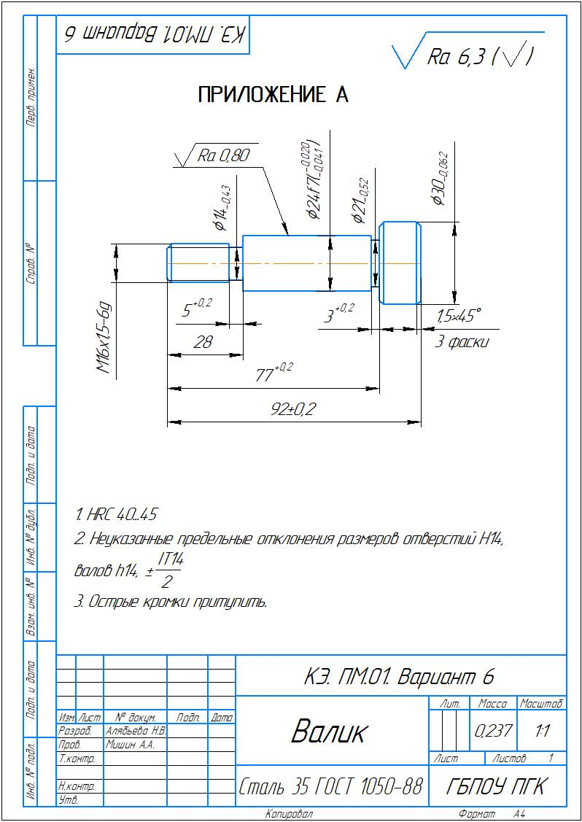

Технологический процесс изготовления детали «Валик»
№ операции | Наименование операции | Марка и наименование станка | Приспособления | Режущие инструменты | Мерительные инструменты | Переходы
0 | Заготовительная | - | - | - | ЩЦ 1-125-0,1 ГОСТ 166-80 | Получить заготовку на складе
005 | Токарная с ЧПУ | DMG 310 ecoline | Трёхкулачковый пневматический патрон со спец.кулачками | Проходной упорный Резец Т15К6  ГОСТ 18885-71  Резец Т30К4  Канавочный резец  ГОСТ 18885-73  Центровочное сверло ø6,3  ГОСТ 14952-75 | ЩЦ 1-125-0,1  ГОСТ 166-80  Резьбовое калибр-кольцо М16х1,5-6е  ГОСТ 17763-72 | 1. Подрезать торец на длину 92 мм  2. Точить наружную поверхность ø30 на длину 92мм с фаской 1,5х45º  3. Точить наружную поверхность ø24 на длину 77 мм  4. Точить фаску 1,5х45º для ø30  5. Точить канавку ø21 В = 3мм  6. Точить наружную поверхность ø16 на длину 28 мм с фаской 1,5х45º  7. Точить канавку ø14 В = 5мм  8. Сверлить центровое отверстие ø6,3 на длину 5мм
010 | Термическая обработка | Печь | Погружная оснастка | - | Твердомер ГОСТ 23677-79 | 1. Калить HRC 40...45  2. Отпустить  3. Обдуть песком
015 | Круглошлифовальная | Круглошлифовальный станок 3М151 | Вращающийся и не вращающийся центр | Шлифовальный круг ПП 200х60х50 23А 16 Пс 2 | МК 0-25  ГОСТ 6507–90  Образец шероховатости | Шлифовать ø24 на длину 49мм
020 | Контрольная | - | Стол контролёра СПМ-01-03 | - | ЩЦ 1-125-0,1 ГОСТ 166-80  МК 0-25 ГОСТ 6507–90  Резьбовое калибр-кольцо М16х1,5-6е  ГОСТ 17763-72 Образец шероховатости | Контроль параметров детали

Инструмент проверки
Оценка технологической карты по характеристикам
Характеристика технологической карты | Соответствие (да / нет) | Комментарий (для выявленных несоответствий
Запланирована заготовительная операция | да | -
Запланирована токарная операция | да | -
Запланирована термическая обработка | да | -
Запланирована круглошлифовальная операция | да | -
Запланирована операция по окончательному контролю | да | -
Последовательность операций верная | да | -
Заготовительная операция*
В качестве перехода указано получение заготовки на складе | да | -
Мерительный инструмент позволяет проконтролировать требуемые параметры | да | -
Тип мерительного инструмента соответствует измеряемому параметру | да | -
Приспособления и режущие инструменты не указаны | да | -
Токарная операция*
Запланированы все переходы по операции (подрезка торца, точение наружной поверхности для всех диаметров, точение фасок, точение канавок, нарезка резьбы, сверление центрового отверстия) | нет | отсутствует нарезка резьбы
Диаметры всех вытачиваемых поверхностей соответствуют требованиям чертежа | да | -
Длины всех вытачиваемых поверхностей соответствуют требованиям чертежа | да | -
Верно указаны параметры фасок | да | -
В качестве приспособления указан трёхкулачковый пневматический патрон со спец.кулачками | да | -
В качестве режущего инструмента указаны проходной упорный резец, резец, канавочный резец, центровочное сверло | да | -
Мерительный инструмент позволяет проконтролировать требуемые параметры | да | -
Типы мерительных инструментов соответствуют измеряемому параметру | да | -
Термическая обработка*
Запланированы все переходы по операции (каление, опускание, обдувание песком) | да | -
Твердость соответствует требованиям чертежа | да | -
В качестве приспособления указана погружная оснастка | да | -
Режущий инструмент не указан | да | -
Мерительный инструмент позволяет проконтролировать требуемые параметры | да | -
Круглошлифовальная операция*
Запланированы все переходы по операции (предварительное шлифование, окончательное шлифование) | нет | нет разделения на предварительное и окончательное шлифование / не запланировано предварительное шлифование / указано только шлифование
Длина шлифуемой поверхности соответствует требованиям чертежа | да | -
Диаметр шлифуемой поверхности соответствует требованиям чертежа | да | -
В качестве приспособления указан вращающийся и не вращающийся центр | да | -
В качестве режущего инструмента указан шлифовальный круг | да | -
Тип шлифовального инструмента соответствует требованиям чертежа | да | -
Мерительный инструмент позволяет проконтролировать требуемые параметры | да | -
Типы мерительных инструментов соответствуют измеряемому параметру | да | -
Контрольная операция*
В качестве перехода указан контроль параметров детали | да | -
В качестве приспособления указан стол контролера | да | -
Режущий инструмент не указан | да | -
Мерительный инструмент позволяет проконтролировать требуемые параметры | да | -
Типы мерительных инструментов соответствуют измеряемому параметру | нет | не указан твердометр

Подсчет баллов
За каждую верно оцененную характеристику | 1 балл
максимально | 36 баллов
За каждый верный комментарий / отсутствие комментария | 1 балл
максимально | 36 баллов
Максимально за задание | 72 балла

